**1.1：目录说明：**

**总: 1、2点为如何修改填写配置文件，4为如何运行软件，以及填写参数**

1、**config文件夹**下：

1.1：isdbt.json文件中编辑要生成的isdbt制式的xml配置

1.2：t2.json文件中编辑要生成的t2制式的xml配置

1.3：t2_example.json文件中是t2修改的示例文件

1.4：isdbt_example.json文件中是isdbt修改的示例文件

注：1.json文件中，第一个参数为修改后xml保存路径，注意加上文件名

2.json文件中，第二个参数为需要修改的配置的名字以及值形成的字典，注意需要修改的配置值，要和配置文件中的命名相同

3.对于isdbt修改Layer中的参数时，由于存在几个Layer的配置名均相同，所以有不一样的配置写法，存在相同的属性名的tag_name见下图圈出的地方，如图：

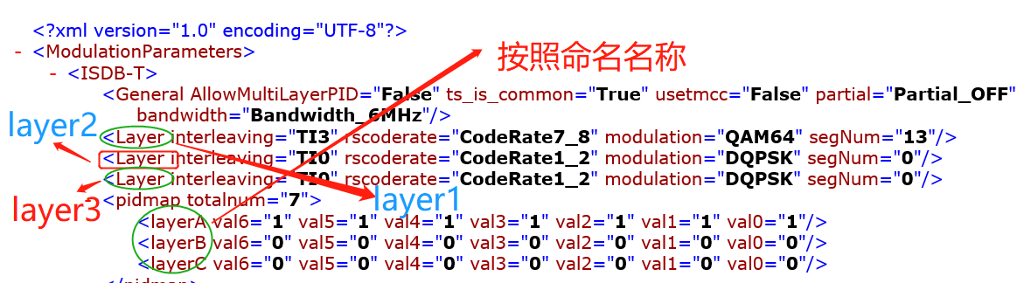

所以配置时见上图解说，示例见下图（详细见isdbt_example.json文件）：

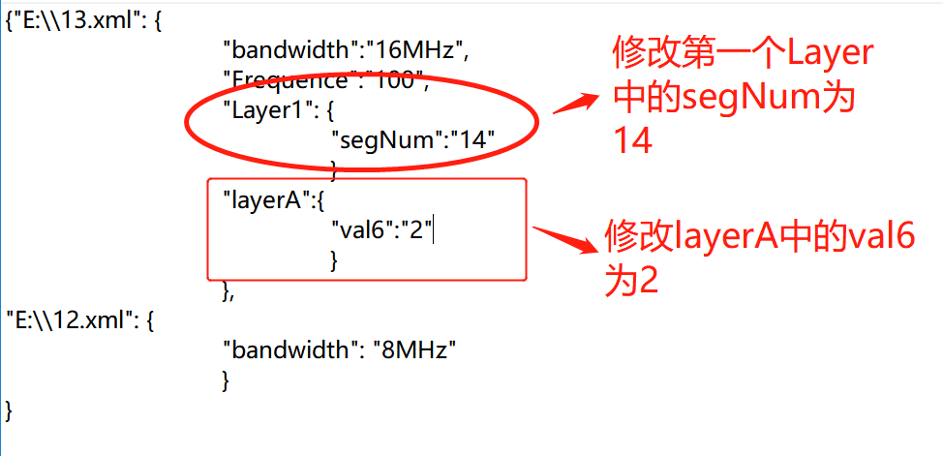

1. **xml_file文件夹**下：

2.1、isdbt_def.xml，isdbt制式的配置文件模板

2.2、t2_def.xml，t2制式的配置文件模板

注意：修改配置文件的原则为：和模板中有不同的属性项需要在config文件中填写

1. **xml_edit.py**: 略，不要动这个文件
2. **xml_gui.py**: **需要安装**python2并pip安装Tkinter库后**双击文件，**可运行软件**,**出现gui界面，软件界面如图：

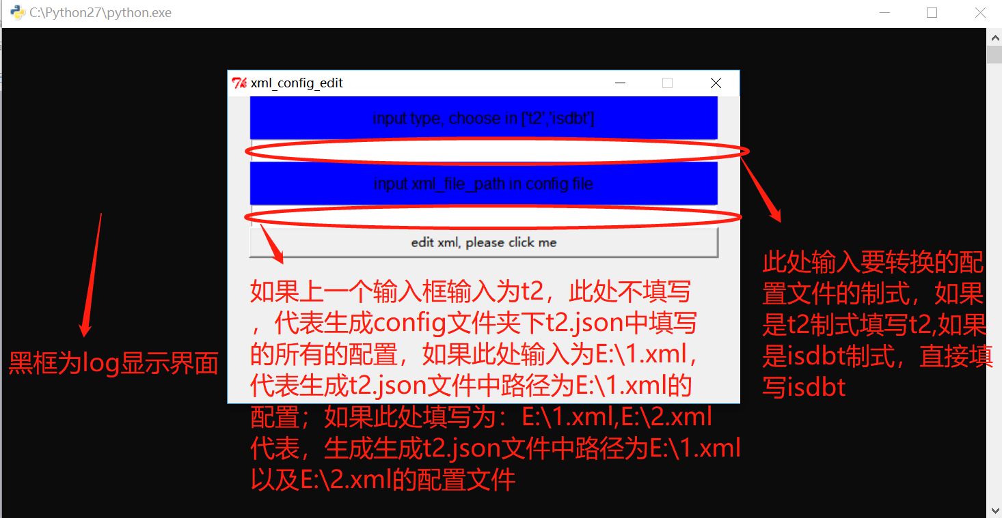

填写好后，点击**按钮，即可生成配置**文件